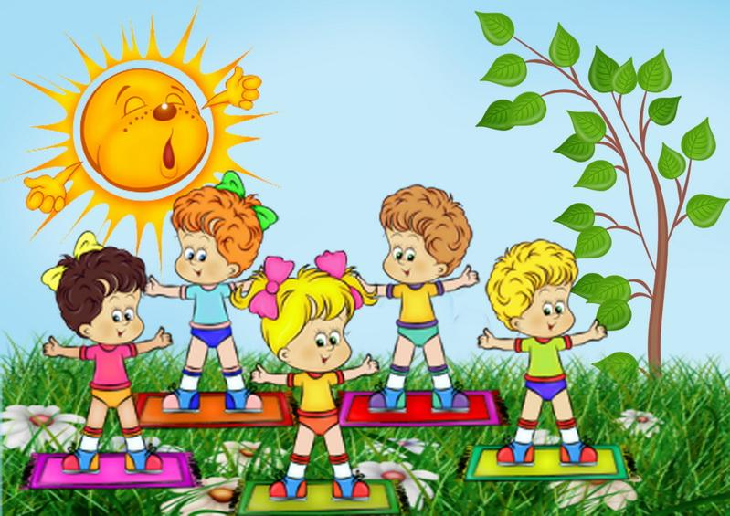

Уважаемые родители! Приглашаем вас принять участие в мероприятиях «Недели Нескучного Здоровья» с 23 по 27 апреля 2018 года.

